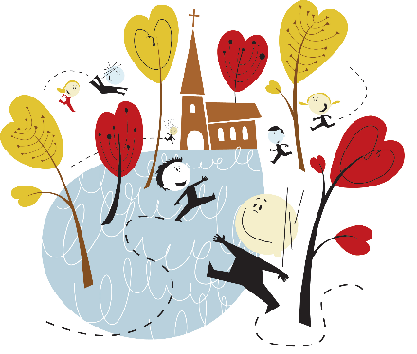
Pinsedue
  - Utviklet i Elverum kirke
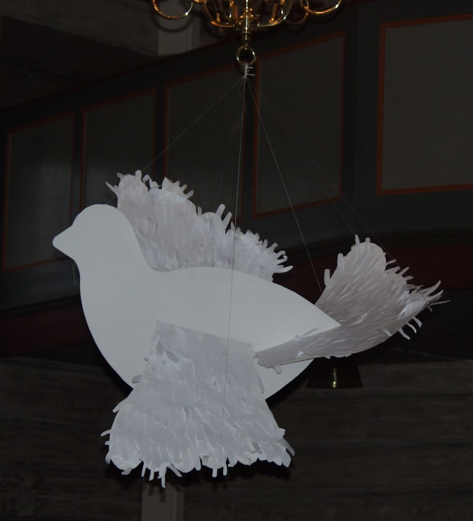

Duen er laget i papp og papir.

Jeg lagde den med 3 forskjellige barnegrupper, som lagde hver sin del:
2 vinger og 1 stjert.

Ungene så ikke den ferdige dua, før under gudstjenesten 2.pinsedag.

Jeg hadde på forhånd klippet ut kropp, vinger og stjert i kartong.
Ungene tegnet rundt hendene sine på vanlig hvitt papir, og limte dem på som fjær. Jeg limte hendene fast med en tynn stripe lim langs ”håndleddet”, slik at det ble mest mulig blafring i fjærene.

Dua var ca 1 meter lang, og hang i lyskrona i sideskipet i kirka.

